任务申请部门 | 服务运营部 |  | 申请人 |  | 张远林
任务提出时间 | 2020年5月26日 |  | 要求完成时间 |  | 2020年5月 29日
客户姓名/职务 | 张 驰 |  | 联系电话
费用归属 | 合同 |  | 合同名称 |  | 合同名称：厦门市污染源自动监控平台升级和技术服务  合同编号： FA19623(X)  合同期限： 2020-05-07
任务名称 | 厦门市平台bug
工作要求 | - 凭证管理界面权限问题，企业账号可以看到所有的凭证，并且有删除修改的权限。企业应该只能有操作自己凭证的权限。  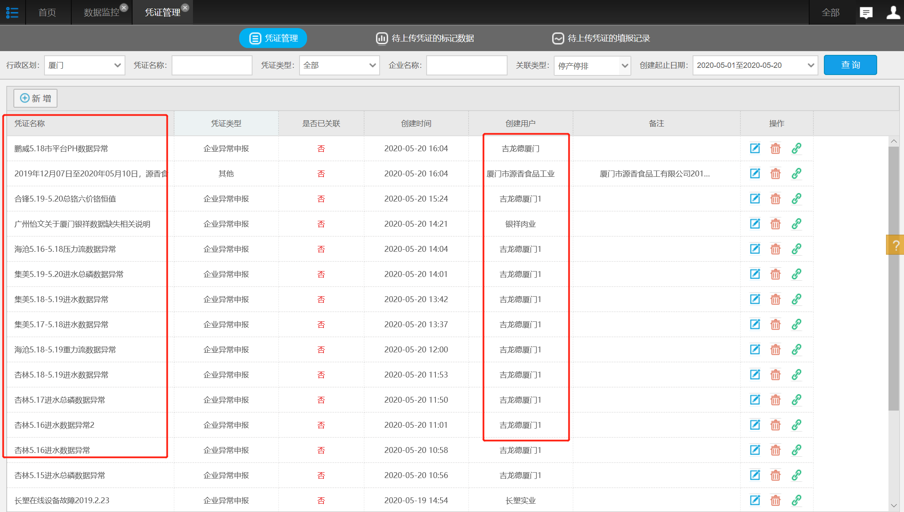  - 现场端填报界面，企业上传完凭证之后，重新打开报备记录无法查看附件。  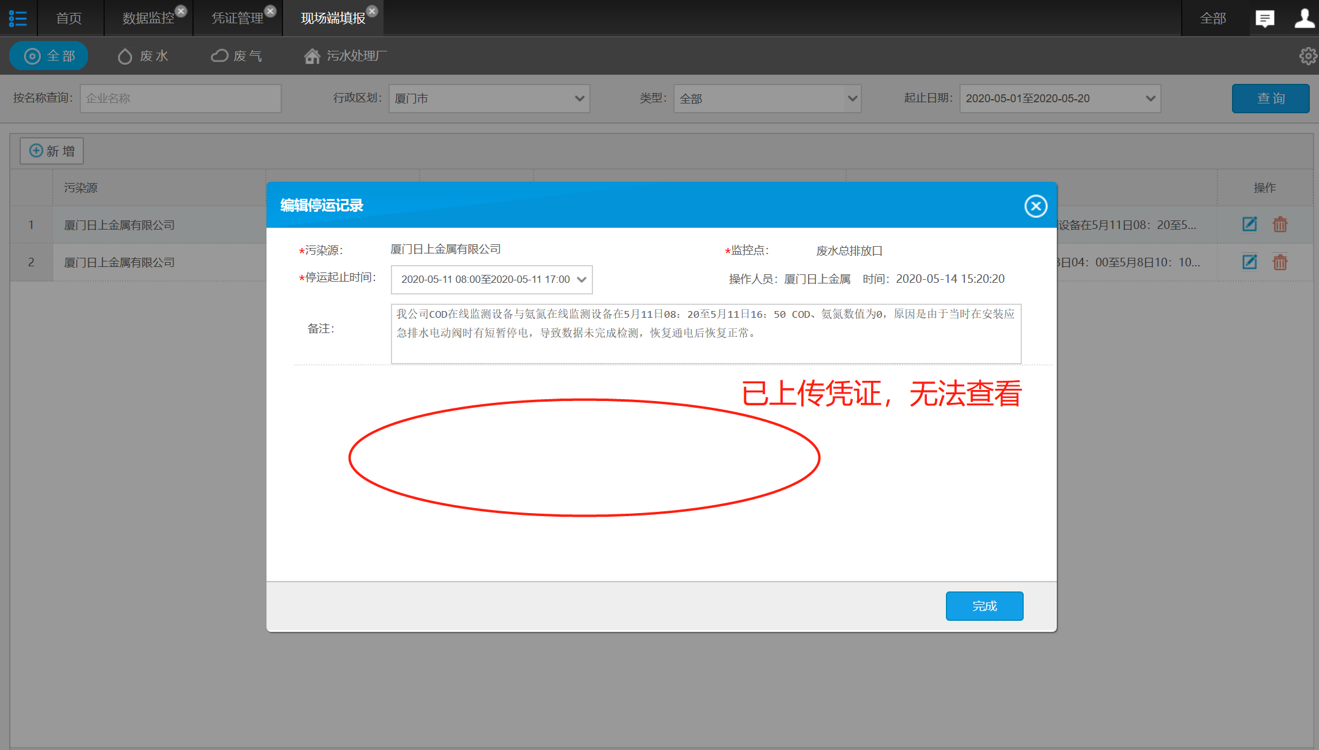  3、需要添加功能：企业账号添加完污染物标准后，不能再修改标准。只有管理员权限才能再次修改标准。  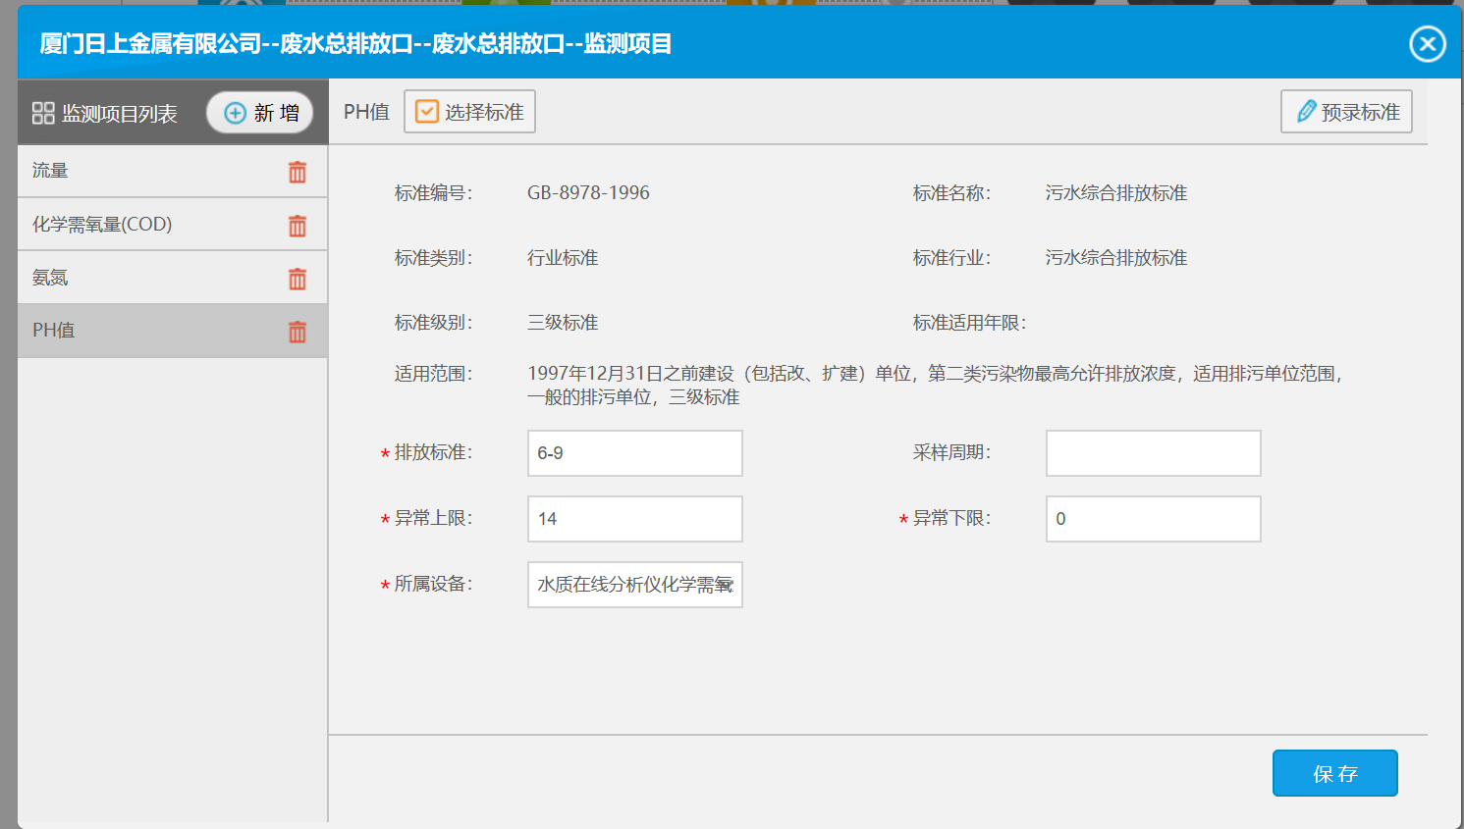  4、垃圾焚烧厂日数据标准无法修改，在数据库也无法修改。  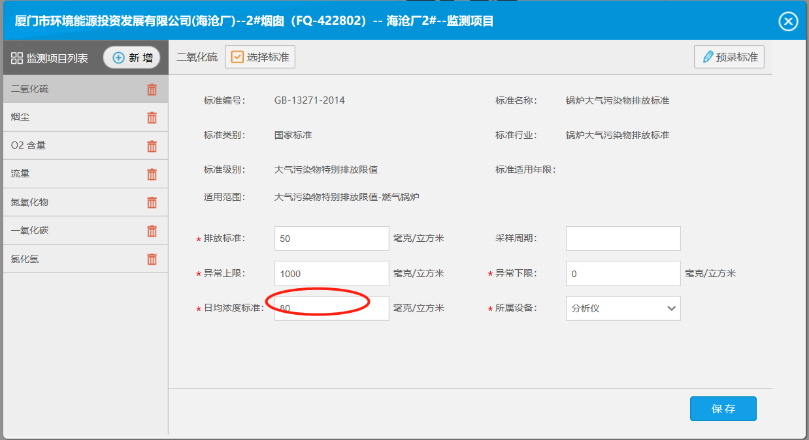  远程方式等相关协助请联系张远林。  申请部门负责人审批：
实施部门  审批 | 签名/时间：
实施人 | 责 | 工作量 |  |  |  | 完成时间 | 年 月 日
完成情况确认 | 实施部门确认： 申请人确认：
满意度评价 | □优秀（5分）□满意（4分）□一般（3分）□较差（2分）□很差（1分）  若任务单实施过程优秀、较差或很差，请给出原因：  签名/时间：
特殊情况说明

